|  |
| --- |
| **Pengembangan Media Pembelajaran Gembell (*Game Based Learning* Berbasis *Wordwall*) Pada Mata Kuliah Fisika Lanjut** |
| **Asiroha Siboro1*, Kaleb Amaghi Yenusi2**  **1,2 Prodi Pendidikan Fisika, FKIP, Universitas Papua, Manokwari, Indonesia.** |

|  |  |
| --- | --- |
| Received: 01 March 2025  Revised: 09 March 2025  Accepted: 25 April 2025  Corresponding Author:  Asiroha Siboro  [a.siboro@unipa.ac.id](mailto:a.siboro@unipa.ac.id)  © 2025 Kappa Journal is licensed under a [Creative Commons Attribution-NonCommercial-ShareAlike 4.0 International License](https://creativecommons.org/licenses/by-nc-sa/4.0/)  **Publisher**  **UPT Mataram University Press**    DOI:  [https://doi.org/10.29408/kpj.v9i1.29676](https://doi.org/10.29408/kpj.v9i1.289031) | **Abstract:** Entering the 21st century, technological developments are growing more rapidly, especially in the world of education. With this rapid technological development, all Educators and Education Personnel are required to be able to adapt to developments, mastery and knowledge of technology because technology is a competency that must be mastered to support the improvement of the learning process. The aim of this study is to develop Gembell (*Game Based Learning* by *Wordwall*) as an evaluation media that is valid, practical, and effective for 21st-century learning. The research method use is Research and Development (R&D) with as ADDIE model. This research uses observation, interviews, and questionnaires as data collection instruments. Based on the results results, the material validity test score was 89 %, the media validity test score was 87 %, the teacher feasibility test score was 90 %, and the student test score was 95,74 %, received a positif response from the students. From the results of these scores can be concluded that the media for the topic of advanced physics is highly valid, practical, and suitable for use.  **Keywords:** Physic learning media; *Wordwall*; learning outcomes. |
|  |  |

**Pendahuluan**

Pendidikan abad 21 disebut juga dengan pendidikan era digital dimana peranan teknologi cenderung digunakan dalam membentuk sumber daya manusia yang berkualitas dan bermoral tinggi. Dengan semakin pesatnya perkembangan teknologi ini maka seluruh stakeholder pendidikan dituntut untuk mampu berinovasi, kreatif dan berdaya saing global agar memiliki masa depan yang gemilang. Pendidikan sangat berpengaruh aktif dalam menghadapi sebuah visi dan misi suatu bangsa demi mewujudkan generasi emas 2045 yang siap bersaing dalam menghadapi tantangan globalisasi dan digitilasisasi. Pada dunia pendidikan di abad 21 ini diperlukan pembaharuan gaya belajar, konsep berpikir dalam menumbuhkan kreativitas, dan sistem pembelajaran. Sistem pembelajaran pada saat ini adalah menekankan kepada keterampilan 4C dengan menerapkan pemanfaatan teknologi dalam bidang penyampaian pembelajaran. Keterampilan 4C yang dimaksud yaitu: *Critical thinking, Collaboration, Creativity, dan Communication*. (Redhana dan Yokhebed, 2019). Namun, pada kenyataannya masih banyak lembaga pendidikan di Indonesia masih menggunakan media konvensional dan pada saat melakukan evaluasi pembelajaran belum menggunakan media interaktif game edukasi sehingga terkadang hasil pemeriksaan evaluasi membutuhkan waktu yang lama. Guna menghadapi permasalahan ini, Pendidik dituntut untuk memiliki kemampuan belajar yang kreatif dan inovatif dalam pembelajaran seperti halnya dalam pembuatan modul dan media pembelajaran yang menarik melalui teknologi komputer dan *smartphone*.

Salah satu upaya pemanfaatan *smartphone* agar optimal dalam pembelajaran adalah dengan menggunakan media pembelajaran yang menarik dan menyenangkan sehingga materi yang disampaikan lebih singkat dan gampang dimengerti oleh peserta didik seperti halnya dalam pelajaran fisika. Media yang digunakan adalah game edukasi *Wordwall*.

Fisika adalah cabang ilmu pengetahuan alam yang mempelajari fenomena alam melalui pengamatan, eksperimen, dan analitis matematis. (Goris D Seran 2015:1). Fisika adalah sebuah momok menakutkan bagi sebagian besar mahasiswa karena menganggap fisika itu adalah pelajaran sulit. Padahal sebenarnya tidak sulit apabila dilakukan dengan inovasi modul dan media pembelajaran yang tepat sesuai dengan topik yang dipelajari.

Berdasarkan masalah yang telah dipaparkan, peneliti terdorong untuk mengembangkan sebuah media pembelajaran *Gembell* (*Game Based Learning* Berbasis *Wordwall*) yang dapat membantu peserta didik dalam pembelajaran fisika terutama pada materi Fisika Lanjut. *Gembell* perlu dikembangkan sesuai dengan karakteristik dan kebutuhan mahasiswa sebagaimana penelitian terdahulu mengatakan pengembangan media pembelajaran game edukasi fisika berbantuan wordwall untuk meningkatkan motivasi belajar siswa SMA sangat valid digunakan (Amalia dkk 2024:107-118). Demikian halnya juga yang dilakukan oleh Agus Wildan (2023:9-18) bahwa Efektivitas penggunaan media game edukasi Wordwall dapat meningkatkan motivasi dan hasil belajar SD di kabupaten Serang. Pemilihan Wordwall sebagai media pembelajaran interaktif karena desainnya menarik, lebih seru dan mampu menjawab tantangan dalam pendidikan abad 21.

**Metode**

Metode yang digunakan dalam penelitian ini adalah metode *Research and Developmen*t (R&D) dengan pengembangan model ADDIE. Langkah pengembangan model ADDIE terdiri atas: *1.* *Analysis*. Kegiatan yang dilakukan pada tahap analisis adalah : Melakukan analisis kebutuhan dosen dan mahasiswa dan melakukan analisis permasalahan yang dijumpai pada mahasiswa. *2.* *Design*. Design yang dilakukan pada penelitian ini adalah merancang produk media pembelajaran interaktif menggunakan website *Wordwall*. *3. Development*. Kegiatan yang dilakukan pada tahap pengembangan adalah melakukan validasi produk media pembelajaran interaktif berbasis *wordwall* oleh satu orang dosen program studi pendidikan fisika Universitas Papua beserta melakukan revisi hasil validasi. *4.* *Implementation*. Pada tahap implementasi, hal yang dilakukan adalah melakukan ujicoba produk media pembelajaran interaktif berbasis *wordwall*. *5. Evaluation*. Tahap evaluasi yang dilakukan dalam penelitian ini adalah memberikan angket respon kepada mahasiswa menggunakan *wordwall* dan memberikan angket efektivitas dan angket kepraktisan penggunaan produk kepada mahasiswa. Subjek penelitian dan pengembangan ini terdiri dari 4 pihak, yaitu satu ahli media, satu ahli materi, satu guru, dan 20 mahasiswa pendidikan fisika. Instrumen pengumpulan data meliputi wawancara, observasi, dan kuesioner. Jenis data yang digunakan adalah data kuantitatif dan kualitatif. Data kuantitatif diperoleh dari kuesioner, sedangkan data kualitatif diperoleh dari tanggapan berupa komentar dan saran dalam kuesioner, yang diolah menggunakan teknik analisis deskriptif. Hasil analisis ini akan digunakan untuk mengevaluasi produk. Analisis data kuantitatif diperoleh dari skor kuesioner menggunakan rumus dari (Arikunto 2014). Selanjutnya, hasil persentase yang diperoleh dari kuesioner akan disesuaikan dengan kriteria validitas produk yang ditunjukkan pada Tabel 1 (Akbar, 2013).

Tabel 1. Kriteria Kepraktisan Produk

|  |  |
| --- | --- |
| **Persentase (%)** | **Kriteria** |
| 80 < skor ≤ 100 | Sangat Valid |
| 60 < skor ≤ 80 | Valid |
| 50 < skor ≤ 60 | Cukup Valid |
| 20 < skor ≤ 50 | Tidak Valid |
| 0 < skor ≤ 20 | Sangat Tidak Valid |

**Hasiland Pembahasan**

Hasil penelitian ini merupakan pengembangan menggunakan prosedur penelitian ADDIE. Produk yang akan dihasilkan dari penelitian ini yaitu media pembelajaran berbasis web dengan menggunakan wordwall yang dapat digunakan pada gawai pintar seperti PC, laptop dan smartphone pada materi pengukuran. Proses pengembangan media yang dilakukan adalah 1. Tahap Pendefenisian (*Define*). Tahap ini dilakukan kegiatan untuk menetapkan dan mendefinisikan tentang apa saja yang dibutuhkan dalam proses pengembangan ini. Langkah yang dilakukan pada tahap ini adalah a) analisis awal yaitu berupa wawancara kepada mahasiswa bahwa mahasiswa kesulitan belajar pengukuran. Media pembelajaran yang digunakan dalam pembelajaran berupa papan tulis dan spidol. Dosen harus menggambar ulang di papan tulis untuk menjelaskan kepada mahasiswa dan itu membutuhkan waktu jadi banyak waktu yang terbuang hanya menggambar alat-alat pengukuran. b) Analisis kebutuhan mahasiswa yaitu dengan melakukan observasi dalam kelas dan didapatkan informasi bahwa seluruh Mahasiswa memiliki Smartphone yang terkoneksi ke internet, namun tidak semua mahasiswa menggunakan smartphone sebagai media pembelajaran. 2) Tahap Perancangan (*Design*) yaitu meliputi perancangan materi dan penyusunan instrumen. Perancangan materi pembelajaran dibuat berdasarkan analisis awal yang telah dilakukan. Materi yang akan disajikan merupakan besaran, satuan, notasi ilmiah, pengukuran, permainan dan penyajian diakhiri dengan latihan. Permainan dibuat dengan *Wordwall* terdiri dari 20 soal pilihan ganda pada setiap sub materi. *Wordwall* digunakan sebagai latihan yang ditampilkan secara acak pada setiap sub materi. Sedangkan penyusunan materi dilakukan untuk memvalidasi media pembelajaran yang telah dibuat oleh peneliti supaya layak digunakan oleh banyak pihak. Instrumen yang digunakan antara lain adalah angket validasi media pembelajaran oleh ahli media dan ahli materi, instumen penilaian oleh siswa dalam kelompok kecil, dan angket respon siswa terhadap media pembelajaran. Instrumen penilaian validasi media pembelajaran dilakukan oleh ahli media dan ahli materi. Pada instrumen ahli media terdapat tiga aspek yang menjadi bahan evaluasi yaitu utilitas (usability), fungsional (functionality), dan komunikasi visual. Sedangkan instrumen validasi oleh ahli materi terdapat empat aspek yang menjadi bahan evaluasi yaitu materi, kebahasaan, latihan, dan keterlaksanaan. 3) Tahap Pengembangan (*Development*). Tahap pengembangan merupakan proses penilaian media pembelajaran oleh ahli media dan ahli materi lalu dilakukan revisi berdasarkan saran dan masukan dari pakar ahli setelah itu di uji coba terbatas. 4) Tahap Implementasi (*Implementation*). Implementasi media pembelajaran dilakukan dengan menyebarkan website kepada mahasiswa yang telah melakukan penilaian terhadap media pembelajaran. 5) Tahap Evaluasi (*Evaluation*). Tahap Evaluasi pembelajaran dilakukan dengan melihat peningkatan hasil belajar mahasiswa

Berikut adalah gambar hasil pengembangan media pembelajaran berbasis *wordwall*

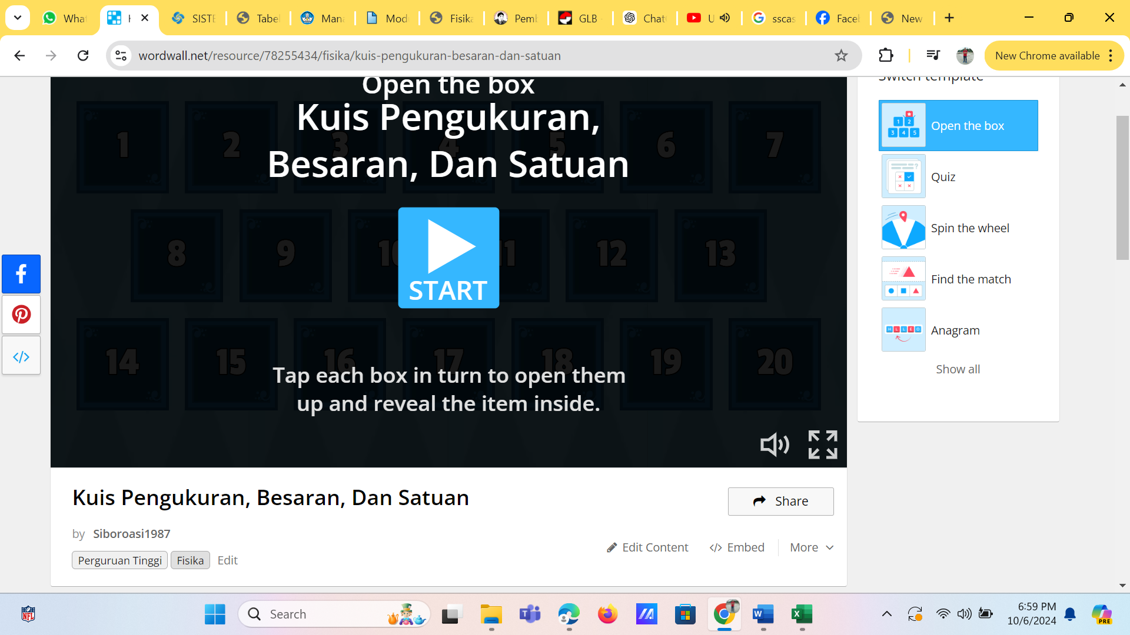

Gambar 1. Tampilan Depan

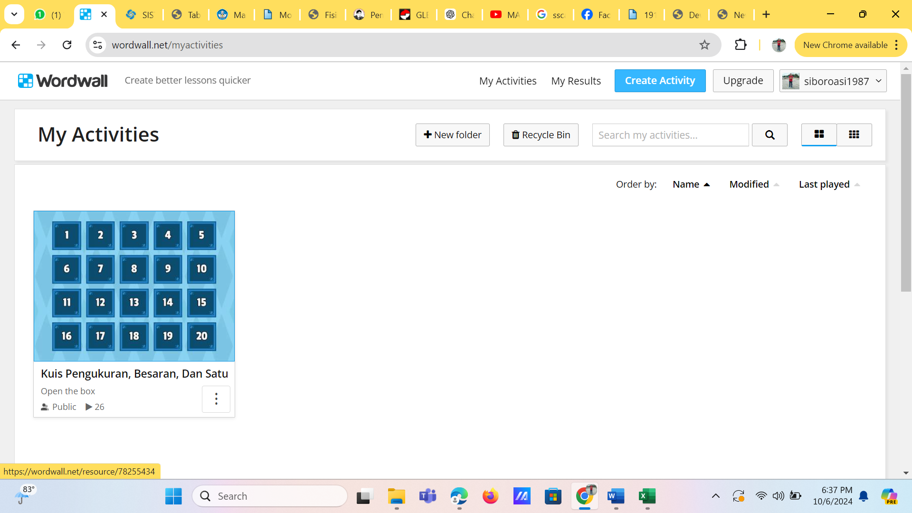

Gambar 2.Tampilan nomor soal

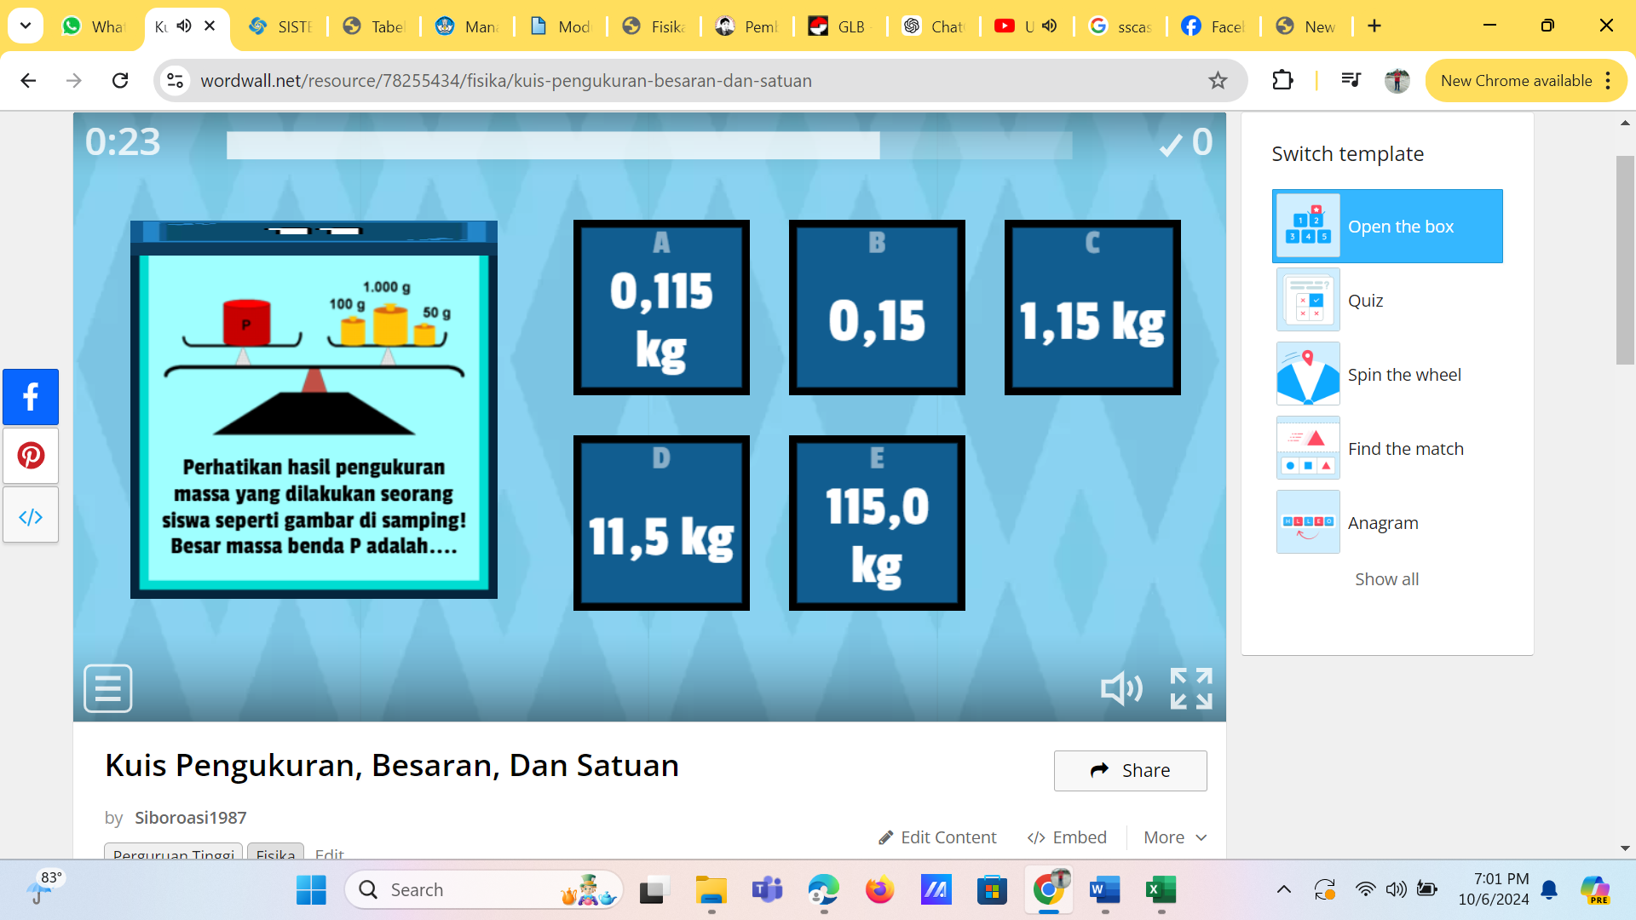Gambar 3. Tampilan soal dalam *wordwall*

**Hasil Validasi oleh Ahli Materi**

Produk yang telah selesai dikembangkan kemudian diuji validitasnya oleh ahli materi. Validasi oleh ahli materi dilakukan oleh satu validator, yaitu seorang dosen Pendidikan Fisika dari Universitas Papua. Pada lembar validasi ahli materi, terdapat tiga aspek penilaian: kelayakan penyajian, kelayakan isi, dan kelayakan bahasa. Penilaian kelayakan isi mencakup kesesuaian Kompetensi Dasar (KD), tujuan, dan materi, kejelasan materi, keberlanjutan materi, serta kesesuaian dengan sintaks pembelajaran ilmiah. Komentar dan saran dari ahli materi menunjukkan bahwa media *wordwall* secara keseluruhan sudah baik dan dapat diterapkan dalam proses pembelajaran. Untuk aspek kesesuaian komponen tujuan dengan materi penyajian serta kejelasan materi, validator memberikan penilaian "sangat setuju." Namun, aspek yang dapat ditambahkan adalah contoh pengembangan, materi terkini, keterampilan bertanya, serta kuantitas dan kualitas eksperimen dan penalaran. Penilaian uji validasi teknik penyajian, penyajian media, dan kelengkapan penyajian. Komentar dan saran dari ahli materi menunjukkan bahwa penyajian medial pembelajaran secara keseluruhan dinilai "sangat setuju," karena disusun secara berurutan, interaktif, dan mendorong siswa untuk terlibat dalam aktivitas ilmiah. Kelayakan bahasa meliputi kesesuaian kaidah bahasa, sifat komunikatif, dan sifat interaktif. Komentar dan saran dari ahli materi terkait penggunaan bahasa menunjukkan bahwa media pembelajaran sudah baik, namun perlu dilakukan beberapa penyesuaian untuk meningkatkan efektivitas penyampaian materi. Secara keseluruhan, hasil validasi menunjukkan bahwa media pembelajaran dapat digunakan sebagai media pembelajaran dengan beberapa penyempurnaan sesuai masukan dari validator. Berikut adalah hasil uji validitas oleh ahli materi yang ditampilkan pada tabel 2 seperti berikut ini.

Tabel 2. Hasil Uji Validitas

|  |  |  |  |  |
| --- | --- | --- | --- | --- |
| No | Aspek | Skor | Skor Max | Persentase |
| 1 | Kelayakan isi | 43 | 48 | 89,58 |
| 2 | Kelayakan penyajian | 30 | 32 | 93,75 |
| 3 | Kelayakan Bahasa | 17 | 20 | 85,00 |
|  | Rata-rata |  |  | 89 |
|  |  |  |  | Sangat Valid |

Tabel di atas menunjukkan bahwa rata-rata skor yang diperoleh adalah 89%. Selanjutnya, hasil persentase validasi oleh ahli materi dicocokkan dengan tabel kriteria validitas produk, yang menunjukkan bahwa e-modul berada dalam rentang 80 < skor ≤ 100. Oleh karena itu, media pembelajaran diklasifikasikan dengan sangat valid dan dapat digunakan tanpa perlu perbaikan lebih lanjut.

**Hasil Validitas Oleh Ahli Media**

Validitas media pembelajaran dilakukan oleh salah satu ahli media yaitu dosen pendidikan fisika Universitas Papua. Lembar validasi ahli media terdiri dari dua aspek penilaian, yaitu penilaian tampilan dan kegunaan, yang mencakup 15 item penilaian. Hasil validasi ahli media dapat dilihat pada tabel 3.

Tabel 3. Hasil Validitas oleh ahli media

|  |  |  |  |  |
| --- | --- | --- | --- | --- |
|  | Aspek | Skor | Skor Max | Persentase |
| 1 | Tampilan | 38 | 44 | 86,36 |
| 2 | Penggunaan | 14 | 16 | 87,50 |
|  | Rata-rata |  |  | 87 |
|  |  |  |  | Sangat Valid |

Berdasarkan tabel 3, diketahui bahwa nilai rata-rata validasi dari ahli media adalah 87%. Hasil ini menunjukkan bahwa produk media pembelajaran *wordwall* yang dikembangkan berada dalam rentang 80 < skor ≤ 100, yang berarti media pembelajaran dianggap sangat valid tanpa perlu memerlukan revisi.

**Hasil dari Validitas oleh Guru**

Pada tahap ini, uji coba dilakukan oleh guru kelas 11 di SMA N 1 Manokwari. Lembar validasi pendidik (guru) mencakup tiga aspek penilaian, yaitu kelayakan isi, penyajian, dan bahasa, yang terdiri dari 25 item penilaian.

Tabel 4. Hasil validitas oleh Guru

|  |  |  |  |  |
| --- | --- | --- | --- | --- |
| No | Aspek | Skor | Skor Max | Percentage |
| 1 | Isi | 37 | 40 | 92,50 |
| 2 | Penyajian | 34 | 40 | 85,00 |
| 3 | Bahasa | 18 | 20 | 90,00 |
|  | Rata-rata |  |  | 90,02 |
|  |  |  |  | Sangat Valid |

Tabel 4 menunjukkan bahwa rata-rata skor validasi dari pendidik (guru) adalah 90%. Selanjutnya, persentase validasi guru dibandingkan dengan tabel kriteria validitas produk, di mana rata-rata skor berada dalam rentang 80 < skor ≤ 100, yang menunjukkan bahwa media diklasifikasikan sebagai sangat valid dan dapat digunakan tanpa revisi.

**Hasil Validitas oleh Mahasiswa**

Peneliti melakukan uji coba kepada mahasiswa sebanyak 20 orang. Lembar angket respons mahasiswa mencakup dua aspek penilaian: penggunaan media pembelajaran serta bentuk interaktif media, yang terdiri dari 10 item penilaian.

Tabel 5. Hasil Validitas oleh Mahasiwa

|  |  |  |  |  |  |
| --- | --- | --- | --- | --- | --- |
| No | Aspek | Skor |  | Skor Max | Persentase |
| 1 | Penggunaan media | 27 |  | 28 | 96,42 |
| 2 | Interaktif | 15 |  | 16 | 93,75 |
|  | Rata-rata |  |  |  | 95,74 |
|  |  |  |  |  | Sangat Valid |

Tabel 5 menunjukkan bahwa rata-rata skor validasi dari mahasiswa adalah 95,74%. Selanjutnya, persentase validasi mahasiswa dibandingkan dengan tabel kriteria validitas produk, di mana rata-rata skor berada dalam rentang 80 < skor ≤ 100, yang menunjukkan bahwa media pembelajaran diklasifikasikan dengan sangat valid dan dapat digunakan tanpa revisi. Selain itu, media pembelajaran menerima respons positif dari mahasiswa setelah menggunakannya. Mahasiswa tidak merasa bosan selama perkuliahan karena mereka disajikan dengan banyak kegiatan baru dan menyenangkan yang membantu mereka memahami materi tentang besaran dan pengukuran

**Kesimpulan**

Berdasarkan hasil penelitian dan pembahasan tentang pengembangan media pembelajaran *wordwall* pada materi fisika lanjut, dapat disimpulkan bahwa: a) media pembelajaran yang dikembangkan masuk dalam kategori sangat valid. Validitas media pembelajaran *wordwall* ini berdasarkan validasi ahli materi dengan skor 89%, yang dikategorikan sangat valid, dan validasi ahli media dengan skor 87%, yang juga dikategorikan sangat valid. b) media pembelajaran yang dikembangkan termasuk dalam kategori sangat praktis. Praktikalitas media pembelajaran *wordwall* ini berdasarkan penilaian guru dengan skor 90%, yang dikategorikan sangat praktis, dan validasi mahasiswa dengan skor 95,74%, yang dikategorikan sangat praktis.

**Ucapan Terima kasih**

Ucapan terima kasih saya tujukan kepada ketua LPPM Universitas Papua beserta jajarannya yang telah membiayai hibah penelitian ini dan juga kepada semua pihak yang telah membantu, membimbing, mendukung, dan mendoakan penulis selama pengembangan penelitian media pembelajaran. Semoga penelitian ini bermanfaat bagi semua orang.

**Daftar Pustaka**

Arif, A M. (2021). Pemanfaatan media pembelajaran daring (Quizzis, sway, dan wordwall) kelas 5 di SD Muhammadiyah 2 Wonopeti. *Jurnal Innovatife*.

Arthana, I. K., & Dewi, D. K. (2005). Evaluasi Media Pembelajaran. Teknologi Pendidikan. Universitas Negeri Surabaya.

Dwijayani, N. M. (2019). Development of circle learning media to improve student learning outcomes. Journal of Physics: Conference Series, 1321(2), 171–187. [https://doi.org/10.1088/1742- 6596/1321/2/022099](https://doi.org/10.1088/1742-%206596/1321/2/022099).

Fitriana, Cut Eka dkk. (2021). Desain Game Edukasi Berbasis Android Pada Materi Transformasi. *Jurnal Kependidikan*, 7(2), 297-305.

Nur H, S., (2022) Pengembangan media game edukasi tematik berbasis web *wordwall* berpadukan google classroom untuk meningkatkan hasil belajar siswa kelas 4 Sekolah Dasar. *Jurnal Cendekia*.

Pamungkas Z S, Randriwibowo A, Nur L, Wulansari A, Melina N G and Purwasih A (2021) Pengembangan Media Pembelajaran Interaktif Wordwall Dalam Meningkatkan Motivasi Belajar Siswa Kelas VII SMP Negeri 4 Gunung Sugih Social Pedagogy: *Journal of Social Science Education* 2 135–48

Rahmawati Y, Febriyana M M, Bhakti Y B, Astuti I A D and Suendarti M (2022) Pengembangan Media Pembelajaran Fisika Berbasis Game Edukasi : Analisis Bibliometrik Menggunakan Software. *Julnal Penelitian Pembelajaran Fisika* 13 257–66.

Siboro, A. (2020). Pengembangan Media Pembelajaran Interaktif Pada Mata Pembelajaran Fisika Siswa Kelas IX MTsN 3 MEDAN. *Jurnal Penelitian Fisikawan, 3*(1), 33-42. Retrieved from <https://ejurnal.darmaagung.ac.id/index.php/jurnalpenelitianfisikawan/article/view/451>

Sugiyono. (2012). Metode Penelitian Kuantitatif Kualitatif dan R&B *.* Bandung: Alfabeta.

Utami F, Yoga Pradana A, Bratha Sheftyawan W and Supriadi B (2023) Penggunaan Media Pembelajaran Aplikasi *Wordwall* Untuk Meningkatkan Motivasi Belajar Peserta Didik Pada Pembelajaran Fisika Di SMA 1 *Jurnal Pembelajaran Fisika* 12 61–7

Winata I W A, Suwindra I N P, Bagus I dan Mardana P (2018) Pengembangan Quiz Game Fisika Pada Topik Momentum dan Impuls Untuk Meningkatkan Prestasi Belajar Siswa *JPPF* 8.